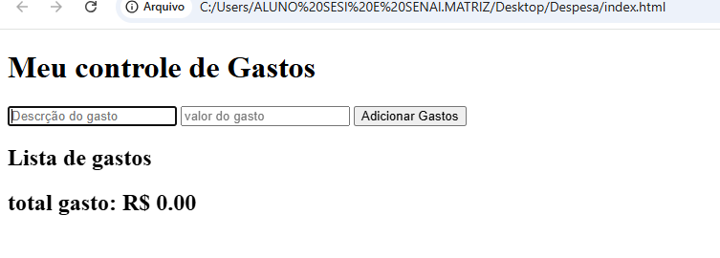

<!DOCTYPE html>
<html lang="pt-br">
<head>
<meta charset="UTF-8">
<title> Controle de Gastos</title>
</head>
<Body>
<H1>Meu controle de Gastos</H1>
<input type="text" id="descricao" placeholder="Descrção do gasto">
<input type="number" id="valor" placeholder="valor do gasto" step="0.01">
<button onclick="adicionar()">Adicionar Gastos</button>
<h2>Lista de gastos</h2>
<ul id="listaGastos"></ul>
<h2>total gasto: R$ <span id="total">0.00</span></h2>
<script src="script.js></script>

</Body>
</html>

let total = 0;
function adicionar() {
let despesaTexto = document.getElementById('despesaInput').value;
let despesaValor = Number (Document.getElementById('valorInput').value);
if(despesaTexto == "" || despesaValor <= 0){
alert("INFORME A DESPESA E PO VALOR!");
return;
}
total = total + despesaValor;
document.getElementById('total').innerText= total.toFixed(2);
document. getElementById('listaDespesas').innerHTML += '<li>' + despesaTexto + ' - r$' + despesaValor.toFixed(2)+'<button onclick="excluir(this, ' + despensaValor + ')">Excluir</button>
</li>';

document.getElementById('despesaInput').value = '';
document.getElementById('valorIput').value = '';
function excluir(botao, valor){botao.parentElemnt.remove();
total= total - valor;
document.getElementById('total'). innerText=total.toFixed(2);

}

}

